муниципальное общеобразовательное учреждение
Болтинская средняя общеобразовательная школа

Учебно-программный материал

Изучение кровеносной системы человека в 8 классе с использование цифровых лабораторий Releon

Автор:
Вересова Светлана Николаевна
учитель биологии
МОУ Болтинской СОШ

Рыбинский район
2021 год
Содержание
1. | Введение | 3
2. | Поурочное планирование | 5
3. | Инструкция по подключению датчиков цифровой лаборатории Releоn | 7
4. | Рабочий лист №1 «Подсчет пульса до и после дозированной нагрузки» | 8
5. | Рабочий лист №2 «Кровеносные сосуды» | 9
6. | Рабочий лист №3 «Кровь человека» | 10
7. | Рабочий лист №4 «Регистрация и анализ ЭКГ | 11
8. | Анализ использования учебно-программных материалов | 12
9. | Заключение | 14
10. | Список литературы | 15
11. | Приложения | 16

Введение
Курс «Биология» по концентрической системе авторской программы Сонина Н.Н предполагает изучение анатомии, физиологии, психологии и гигиены человека в 8 классе. На протяжении учебного года школьники изучают строение клетки человека, ткани, органы и системы органов, а также их работу.
Кровеносная система – одна из сложных тем для понимания школьниками. А в контрольно-измерительных материалах ВПР, ОГЭ и ЕГЭ все чаще встречаются практико-ориентированные задания, для успешного выполнения которых требуются не только знания: состава крови, функции форменных элементов, цифровые данные, но и навык чтения данных диаграмм, соотнесения функций и строения тканей или органов и т д.
Применение предлагаемого мною учебно-программного материала для изучения кровеносной системы человека в 8 классе с использованием цифровых лабораторий Releon поможет закрепить или отработать необходимые навыки через практическую деятельность обучающихся.
Лабораторно-практические занятия – важная и одна из любимых детьми форма урочной работы по биологии. Выполнение лабораторных и практических работ повышает образовательный уровень учащихся, способствует получению навыков по практическому использованию полученных знаний. Но, к сожалению, современных восьмиклассников работой с микроскопом уже не удивить, поэтому открытие в 2021 году в МОУ Болтинская СОШ центра образования естественнонаучной направленности «Точка роста» открыло новые возможности в урочной, внеурочной и внеклассной деятельности.
Для облегчения работы учителя, имеющего в арсенале своей работы оборудование Releon, и эффективного усвоения материала обучающимися мною разработаны учебно-программные материалы по теме «Кровеносная система», на которую отводится 8 часов программного содержания.

Методическая разработка включает в себя:
1. Поурочное планирование темы «Кровеносная система»
В методических письмах по разработке рабочих программ указано об обязательном включении в рабочую программу используемого оборудования, тем самым разработанное мною поурочное планирование позволит педагогам включить в образовательную деятельность цифровые лаборатории. В поурочном планировании представлены темы, на которых могут быть использованы разработанные мною рабочие листы.
2. Инструкция по подключению датчиков цифровой лаборатории Releon
Современные средства обучения, в рамках проекта «Точка роста», содержат как уже хорошо известное оборудование, так и принципиально новое. Это цифровые лаборатории и датчиковые системы, которые полностью меняет методику и содержание экспериментальной деятельности. В связи с чем педагоги сталкиваются с такими проблемами, как подключение программного обеспечения, подключение датчиков, адаптация методических рекомендаций, имеющихся в комплекте с цифровой лабораторией к учебным занятиям в школе, а также место применения цифровых лабораторий в учебном процессе, в частности при изучении кровеносной системы.
В методической разработке представлены инструкции по подключению мульти- и монодатчиков.
3. Рабочие листы для проведения четырех лабораторно-практических работ
Методические рекомендации для проведения лабораторных и практических работ содержат информацию в научном стиле, что трудно воспринимается школьниками, и у ребят возникает множество вопросов в ходе выполнения работ, поэтому мною разработаны рабочие листы для учащихся с адаптированными лабораторными работами по теме: «Кровеносная система», которые можно использовать, как на отдельных уроках, так и на заключительном уроке в данном разделе при групповой работе.

5. Работа с детьми ОВЗ
В большинстве школ обучаются дети с особыми возможностями здоровья, и для педагога особенно важно создать на уроке ситуацию успеха, учитывать их особенности развития, при этом способствовать формированию системы знаний. При изучении такой сложной для них темы как «Внутренняя среда организма. Состав крови» мною разработана и апробирована ролевая игра «Игра в детективов», сценарий которой представлен в приложении 1.
5. Дидактические материалы по теме «Кровеносная система»
Для закрепления учебного материала в методической разработке (приложение 2-5) представлены составленные мною разноуровневые задания, контрольная работа, содержащая критерии оценивания, варианты домашних заданий, что делает представленное мною учебно-программное пособие целостным.

Поурочное планирование курса «БИОЛОГИЯ. ЧЕЛОВЕК» 8 класс
- «Жирным» шрифтом выделены практические работы примерного списка практических работ представленного в Примерной основной образовательной программе основного общего образования (утвержденной в реестре 2015 г.);
- «Курсивом» выделены лабораторные и практические работы согласно авторской программе.
ВНУТРЕННЯЯ СРЕДА ОРГАНИЗМА (3 ЧАСА)
№ п/п  дата | Тема урока с указанием лабораторной/  практической работы | Основное содержание учебного материала |  | Основные виды деятельности ученика  (УУД) | Ресурсы урока, оборудование | Коррекционная работа |  | Домашнее задание
1. | Внутренняя среда организма. Функции крови и лимфы. Состав крови. Форменные элементы крови: эритроциты, лейкоциты, тромбоциты.  Л.р. №6 «Сравнение микроскопического строения крови человека и лягушки» | Внутренняя среда организма (кровь, лимфа и тканевая жидкость). Функции крови и лимфы. Поддержание постоянства внутренней среды. Гомеостаз. Состав крови. Форменные элементы крови: эритроциты, лейкоциты, тромбоциты. |  | Называть составляющие внутренней среды организма, крови, плазмы.  Рассматривать готовые микропрепараты крови человека и лягушки.  Сравнивать кровь человека и лягушки.  Устанавливать взаимосвязь между строением и функциями крови. | Учебник, электронное приложение к учебнику, мультимедийная презентация, лабораторное оборудование: микроскоп цифровой, микропрепараты.  ЦОР:  https://resh.edu.ru/subject/lesson/2495/start/  Рабочий лист №3  Ролевая игра «Игра в детективов»(приложение 1) | Алгоритм выполнения и оформления лабораторной работы. |  | У: стр. 127-135, заполнить таблицу «Форменные элементы крови»
2. | Группы крови. Резус-фактор. Переливание крови. Свертывание крови. | Группы крови. Резус-фактор. Переливание крови. Свертывание крови. |  | Характеризовать сущность свёртывания крови.  Называть свою группу крови и резус-фактор.  Оценивать воздействие факторов риска для здоровья, влияние собственных поступков на здоровье.  Находить в различных источниках информацию по проблеме пересадки органов и тканей, об использовании донорской крови. | Учебник, электронное приложение к учебнику, мультимедийная презентация. | Таблица «Группы крови», Схема переливания крови. |  | У: стр. 136-140, выучить записи в тетради
3. | Иммунитет. Факторы, влияющие на иммунитет. Роль прививок в борьбе с инфекционными заболеваниями. Инфекционные заболевания. ВИЧ, профилактика СПИДа. | Иммунитет. Факторы, влияющие на иммунитет. Значение работ Л. Пастера и И.И. Мечникова в области иммунитета. Роль прививок в борьбе с инфекционными заболеваниями. Инфекционные заболевания. ВИЧ, профилактика СПИДа. |  | Давать определения понятиям: иммунитет.  Называть виды иммунитета.  Объяснять проявление иммунитета у человека.  Использовать приобретённые знания для соблюдения мер профилактики СПИДа, инфекционных и простудных заболеваний. | Учебник, электронное приложение к учебнику, мультимедийная презентация.  ЦОР:  https://resh.edu.ru/subject/lesson/1580/start/ | Схема «Виды иммунитета» |  | У: стр. 136-143  Доп-но: подготовить сообщение на тему: «Болезнь XXI века – СПИД»
ТРАНСПОРТ ВЕЩЕСТВ (5 ЧАСОВ)
№ п/п  дата | Тема урока с указанием лабораторной/  практической работы | Основное содержание учебного материала | Основные виды деятельности ученика  (УУД) |  | Ресурсы урока, оборудование |  | Коррекционная работа | Домашнее задание
1. | Кровеносная и лимфатическая системы: строение, функции. Строение и работа сердца. Сердечный цикл. | Кровеносная и лимфатическая системы: строение, функции.  Строение и работа сердца. Сердечный цикл. | Называть особенности строения кровеносной системы.  Распознавать и описывать систему органов кровообращения, органы кровеносной системы.  Описывать работу сердца.  Устанавливать взаимосвязь между строением и функциями сердца. |  | Учебник, электронное приложение к учебнику, мультимедийная презентация.  ЦОР:  https://resh.edu.ru/subject/lesson/1581/start/  Рабочий лист №4 |  | Рисунок – памятка «Строение сердца»  Таблица «Сердечный цикл» | У: стр. 149-152, выучить фазы сердечного цикла.
2. | Строение сосудов. Большой и малый круги кровообращения. Движение лимфы по сосудам. | Строение сосудов. Большой и малый круги кровообращения. Движение лимфы по сосудам. | Давать определения понятиям: аорта, артерия, вена, капилляры.  Называть особенности строения кровеносных и лимфатических сосудов.  Распознавать и описывать систему органов кровообращения, органы кровеносной системы.  Характеризовать сущность большого и малого кругов. |  | Учебник, электронное приложение к учебнику, мультимедийная презентация.  Рабочий лист №2 |  | Памятка: «Круги кровообращения» | У: стр. 144-148, выучить круги кровообращения, выполнить задание на распечатках (приложение 2)
3. | Движение крови по сосудам. Пульс. Давление крови.  Пр.р. №1 «Измерение артериального давления».  Пр.р. №2 «Подсчёт пульса в покое и при нагрузке». | Движение крови по сосудам. Пульс. Давление крови. | Характеризовать сущность движения крови, автоматизма сердечной мышцы.  Устанавливать взаимосвязь между строением и функциями кровеносных сосудов.  Использовать приобретённые знания для проведения наблюдений за состоянием организма |  | Учебник, электронное приложение к учебнику, мультимедийная презентация, цифровая лаборатория по физиологии (датчик ЧСС, датчик ЭКГ).  ЦОР: https://resh.edu.ru/subject/lesson/2489/start/  Рабочий лист №1  Задание для актуализации знаний (Приложение 3) |  | Алгоритм выполнения практической работы. | У: стр. 153-156.
4. | Гигиена сердечно-сосудистой системы. Виды кровотечений, приемы оказания первой помощи при кровотечения. | Гигиена сердечно-сосудистой системы. Профилактика сердечно-сосудистых заболеваний. Виды кровотечений, приемы оказания первой помощи при кровотечения | Анализировать и оценивать факторы риска на здоровье, нормальную работу сердечнососудистой системы.  Использовать приобретённые знания для профилактики вредных привычек.  Использовать приобретённые знания для оказания первой помощи при кровотечениях.  Освоить приёмы измерения пульса, кровяного давления.  Находить в тексте учебника информацию. |  | Учебник, электронное приложение к учебнику, мультимедийная презентация, цифровая лаборатория по физиологии (датчик артериального давления). |  | Памятка «Оказание первой доврачебной помощи» (приложение 4) | У: стр.127-157, стр. 281-282, подготовиться к к/р.
5. | Обобщение, контроль и коррекция знаний по теме «Внутренняя среда. Транспорт веществ». (приложение 5) |  |  |  |  |  |  | У: стр.257-260



Подключение датчиков Releon по USB в программе Releon Lite:

1. Запустите программу Releon Lite.

2. Подключите датчик к разъему USB используемого устройства. (Если вы подключаете мультидатчик, то прежде, чем подключить его через USB-вход, необходимо включить датчик (нажав «Единую кнопку включения» и удержите ее 3 секунды. Прозвучат два кратных сигнала).

3. На вкладке «Рабочий стол» выберите пункт «USB». Датчик должен автоматически появиться на «Рабочем столе» программы. Если датчик или (или список датчиков в случае подключения мультидатчика) не отобразился, перепроверьте кабель подключения и нажмите кнопку «Обновить».

4. При подключении мультидатчика на «Рабочем столе» программы появятся все датчики, для удобства работы, датчики, которые не будут использоваться, можно деактивировать, нажав на «Подключен». Статус датчика измениться на значение «Отключен».

Подключение датчиков Releon по «Bluetooth» в программе Releon Lite:

1. Вставьте в USB-вход Bluetooth – адаптер.

2. Включите датчик, нажав «Единую кнопку включения» и удержите ее 3 секунды. Прозвучат два кратных сигнала. Индикатор «Bluetooth» и индикатор батареи загорятся и затухнут. Индикатор состояния сопряжения «Bluetooth» начнет мигать, сигнализируя о готовности к сопряжению с компьютером.

3. На вкладке «Рабочий стол» выберите пункт «Bluetooth».

4. Нажмите кнопку «Поиск», в блоке «Поиск устройства» появится ваше устройство (повторите поиск, если устройство не появилось в течение некоторого времени). Обратите внимание, у каждого датчика подключаемого по «Bluetooth» есть свой идентификационный номер, который указан на корпусе датчика и отображается в программе, в блоке «Поиск устройств» после наименования мультидатчика.

5. Завершите подключение мультидатчика путем нажатия на кнопку «Отключен», которая изменит свое значение на «Подключен». Как только устройство будет подключено, датчики, входящие в его состав, отобразятся в списке в блоке «Подключенные датчики».

6. При подключении мультидатчика на «Рабочем столе» программы появятся все датчики, для удобства работы, датчики, которые не будут использоваться, можно деактивировать, нажав на «Подключен». Статус датчика измениться на значение «Отключен».


Рабочий лист №1
«Подсчет пульса до и после дозированной нагрузки»

Цель работы: изучение влияния физической нагрузки на работу сердца.

Оборудование: цифровая лаборатория Releon по физиологии, датчик пульса.

Краткие теоретические сведения:
Сокращаясь, сердце работает как насос и проталкивает кровь по сосудам, обеспечивая кислородом и питательными веществами, и освобождает от продуктов распада клетки. Центральная нервная система постоянно контролирует работу сердца посредством нервных импульсов. Существуют два вида нервных влияний на сердце: одни снижают ЧСС, другие – ускоряют. Частота сердечных сокращений зависит от многих причин – возраста, состояния, нагрузки и др.
Колебание стенок сосудов называют пульсом. У среднестатистического здорового человека нормальный пульс в покое равняется 60-80 ударам в минуту. Итак, чем экономичнее обменные процессы, тем меньше количество ударов делает сердце за единицу времени, тем больше продолжительность жизни.

Таблица 1. Нормальная частота пульса для разных возрастных категорий
Возраст | Нормальная частота пульса, уд/мин
Ребенок после рождения | 140
От рождения до года | 130
От 1 года до 2 лет | 100
От 3 до 7 лет | 95
От 8 до 14 лет | 80
Средний возраст | 72

Порядок проведения работы:
1. Подключить клипсу к мультидатчику, а сам датчик к компьютеру через USB разъем или Blutooth – адаптер.
2. Надеть клипсу на указательный палец левой руки.
3. Рядом с разъемом для подключения клипсы располагается красный индикатор, который через 5-7 секунд после того, как клипсу надели на палец, начнет мигать.
4. Запустить программу Releon Lite. На рабочем столе, где появятся все подключенные датчики, деактивировать все, кроме датчика пульса.
5. Включить измерение кнопкой «Пуск». Для получения более точных показаний исследуемый должен находиться в неподвижном состоянии.
6. Снимите показание пульса в состоянии покоя за одну минуту и запишите в таблицу 2.
7. Снимите показание пульса после физической нагрузки (10 приседаний) за одну минуту и запишите в таблицу 2.
7. Повторите пп 2-6 еще для двух человек.
8. Сравните полученные результаты, сделайте и запишите выводы. Ответьте на контрольные вопросы.

Таблица 2. Результаты измерений
ФИ испытуемого | Возраст испытуемого | Возрастная норма | ЧСС в состоянии покоя | Соответствие норме | ЧСС после физической нагрузки

Контрольные вопросы:
1. В каких местах, кроме запястья, можно нащупать пульс?
2. От чего зависит частота сердечных сокращений?
3. Влияет ли физическая подготовка человека на частоту сердечных сокращений?

Вывод:
_____________________________________________________________________
_______________________________________________________________________________________________________________________________________________________________________________________________________________

Рабочий лист №2 «Кровеносные сосуды»

Цель: изучение микроскопического строения кровеносных сосудов человека.

Оборудование: цифровой микроскоп, микропрепарат «Кровеносные сосуды».

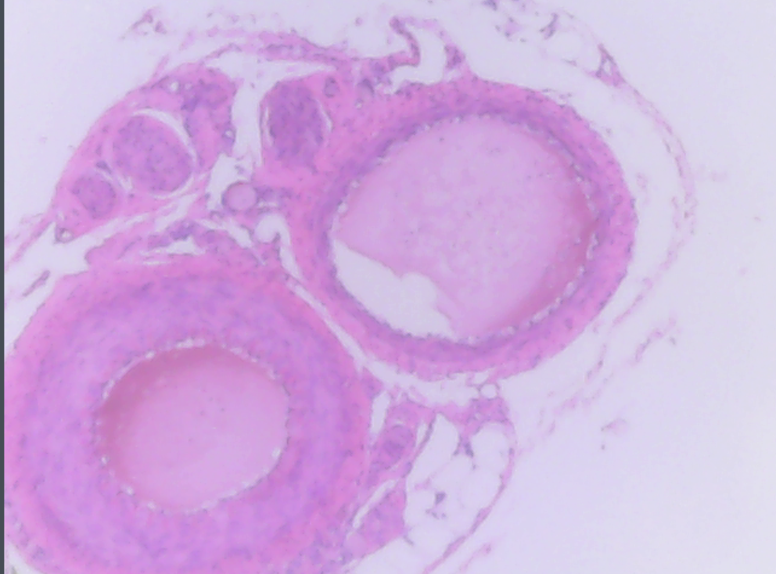
Задание №1. Рассмотрите при помощи цифровой камеры микропрепарат, обозначьте цифрами на фотографии номера кровеносных сосудов, подпишите их названия, используя дополнительную информацию.

1. ____________________________________
2. ____________________________________
3._____________________________________


Дополнительная информация:
Артерии – кровеносные сосуды, состоящие из трех оболочек: соединительно-тканной, мышечной (хорошо развита мышечная ткань) и эпителиальной.
Вены – кровеносные сосуды, состоящие из трех оболочек: соединительно-тканной, мышечной (слабо развита мышечная ткань) и эпителиальной, имеются клапаны.
Капилляры – образованы одним слоем клеток.

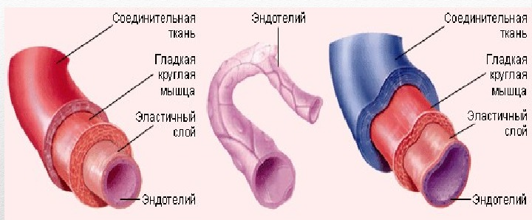

Задание №2. Сформулируйте вывод (на основе какого фактора вы смогли правильно назвать кровеносные сосуды на микропрепарате).

Вывод: В ходе работы с цифровой камерой мы рассмотрели микропрепарат ______________________________. На данном микропрепарате мы увидели _______ вида кровеносных сосудов: ________________________, _________________________________, ________________________________. Правильно определить вид кровеносных сосудов мы смогли исходя из строения _____________________ слоя. У артерий он развит лучше, чем у ______________. А ____________________ представляют собой однослойные кровеносные сосуды.


Рабочий лист №3 «Кровь человека»

Цель: изучение микроскопического строения крови человека.

Оборудование: цифровой микроскоп, микропрепарат «Кровь человека».

Инструкция по работе с цифровой камерой

- Закрепите микропрепарат «Кровь человека» на предметном столике цифровой камеры, таким образом, чтобы исследуемый объект был напротив объектива камеры.
- Запустите программу Releon Camera на рабочем компьютере.
- В сплывающем окне «Управление камерой» выберите USB2.0 UVC PC Camera.
- Нажмите кнопку «Старт».
- При помощи винтов грубой настройки настройте изображение микропрепарата.
- Нажмите на кнопку «Стоп».
- Нажмите на кнопку «Сохранить» и сохраните изображение микропрепарата на рабочем столе компьютера.

Задание №1. Рассмотрите при помощи цифровой камеры микропрепарат «Кровь человека», расставьте цифры и подпишите названия клеток крови.

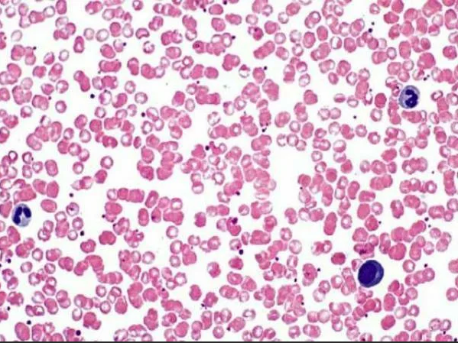

1. __________________________________
2. __________________________________
3. __________________________________

Задание №2. Сформулируйте вывод.
Вывод: В ходе работы с цифровой камерой мы рассмотрели микропрепарат ______________________________. На данном микропрепарате мы увидели форменные элементы крови: ____________________________, ________________________________, _________________________________. Больше всего в крови человека содержится ____________________________, они имеют форму _________________________________ диска, у них отсутствует _______________, они имеют _____________________________ цвет.

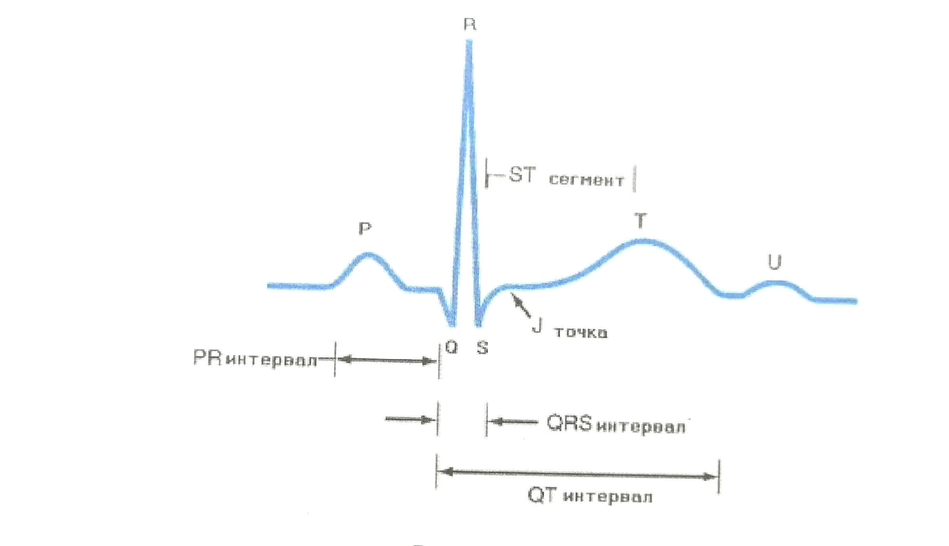

Рабочий лист №4 «Регистрация и анализ ЭКГ»

Цель работы: ознакомление с методом электрокардиографии.

Порядок проведения работы:
1. Используйте датчик ЭКГ цифровой лаборатории для снятия кардиограммы.
2. Подключите монодатчик ЭКГ к компьютеру.
3. Загрузите программное обеспечение Releon Lite.
4. Подкючите электроды следующим образом: черный контакт – правая нога, красный – правая рука, зеленый – левая рука.
5. Подключите измерительный кабель к датчику ЭКГ.
6. Запустить измерение кнопкой «Пуск» в Releon Lite.
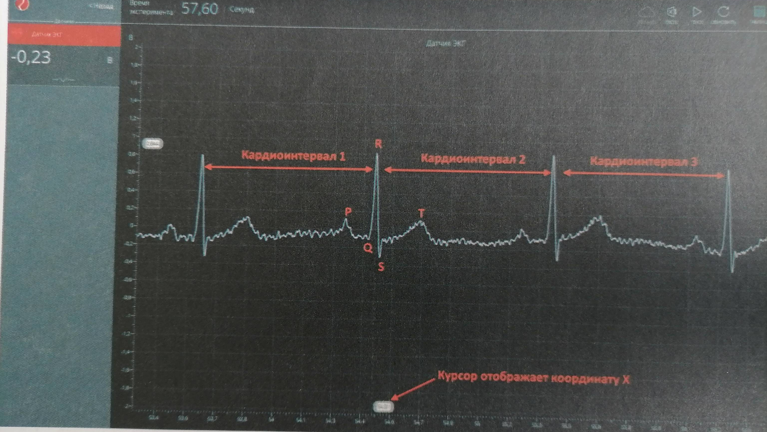
7. Снимите кардиограмму ЭКГ.

Интерпретация данных:
Р – сокращение предсердий;
РQ – горизонтальная линия, переход разряда от предсердий через атриовентрикулярный узел на желудочки. Зубец Q может отсутствовать в норме.
QRS – желудочковый комплекс, наиболее часто использующийся в диагностике элемент;
R – возбуждение желудочков;
S – расслабление миокарда;
T – расслабление желудочков;
ST – горизонтальная линия, восстановление миокарда.

Таблица параметров кардиограммы у детей:
Показатель | Показатели испытуемого | Значение, с
QRS |  | 0,06-0,1
Р |  | < 0,1
РQ |  | 0,2
QT |  | < 0,4
ЧСС |  | 6-8 лет: 90-100 уд/мин  9-12: 70-85 уд/мин

Вывод: _____________________________________________________________
_______________________________________________________________________________________________________________________________________________________________________________________________________________

Анализ использования учебно-программных материалов

Апробация материалов осуществлялась в 2021-2022 году и в начале 2022-2023 года.
В 2021-2022 году в апробации материалов при изучении темы «Кровеносная система» участвовали 20 учеников (8 «Б» класс), в качестве контрольной группы были 20 учеников 8 «А» класса.
В 2022-2023 году апробация материалов осуществлялась на 16 учениках 8 «А» класса и 9 учениках 8-го специального коррекционного класса, в качестве контрольной группы были 16 учеников 8 «Б» класса.
Эффективность организованного процесса с использованием учебно-программных материалов была проанализирована по результатам тематической контрольной работы (Приложение 5) (Таблица №1).
Таблица №1
Анализ тематической контрольной работы
 | 2021 год |  | 2022 год
 | 8 «А» - контрольная группа | 8 «Б» | 8 «А» | 8 «Б» -контрольная группа | 8 «В» СКК
«4-5» | 30% | 40% | 37,5% | 31,25% | 0%
«3» | 50% | 55% | 50% | 50% | 89%
«2» | 20% | 5% | 12,5% | 18,75% | 11%
Успешность | 80% | 95% | 87,5% | 81,25% | 89%

Из анализа результатов мы видим, что использование разработанных рабочих листов к урокам, повышает уровень справляемости и качество выполнения обучающимися тематической контрольной работы.
В конце II четверти в 2021 и в 2022 годах в восьмых классах был проведен промежуточный контроль знаний в форме внутришкольного учебного мониторинга, в контрольно-измерительные материалы которого были включены задания по кровеносной системе. В таблице №2 представлен анализ результатов.
Таблица №2
Анализ внутришкольного учебного мониторинга
 | 2021 год |  | 2022 год
 | 8 «А» - контрольная группа | 8 «Б» | 8 «А» | 8 «Б» -контрольная группа | 8 «В» СКК
«4-5» | 40% | 55% | 56% | 44% | 11%
«3» | 50% | 45% | 44% | 44% | 89%
«2» | 10% | 0% | 0% | 12% | 0%
Успешность | 90% | 100% | 100% | 88% | 100%

Использование учебно-программных материалов способствует лучшему усвоению детьми учебного материала. Успеваемость обучающихся по предмету возросла с 95% –до 100% в 2021-2022 учебном году, что составляет 5%. Стоит отметить, что в 2022 году наблюдается также повышение успеваемости у 8 «А» с 87,5% до 100%, что составляет 12,5%, а также у 8 «В» СКК с 89% до 100% , что составляет 11%.
Если сравнивать результаты групп с контрольными группами, то мы видим, что в 2021-2022 учебном году успешность контрольной группы меньше на 15%, а в 2022 году меньше на 6,25 процентов.
Уменьшилось и количество неуспевающих школьников в апробационной группе по предмету с 20 до 0% в 2021-2022 году, а в 2022 году с 12,5% до 0% в образовательном классе и с 11% до 0% в специальном коррекционном классе.
Таким образом, мы видим, что разработанные учебно-программные материалы позволяют повысить качество знаний школьников при изучении темы «Кровеносная система».

Заключение

Известно, что любое новшество встречает на своем пути и безоговорочное одобрение, и сдержанную поддержку и отчаянное сопротивление.
Хорошо владеть традиционной методикой преподавания безусловно необходимо. А разнообразить или украсить свой урок, применяя новый прием – значит повысить его продуктивность. От этого выигрывают все: и ученик, который научился чему-то новому, и учитель, который смог увлечь класс, повысить интерес к своему предмету.
Применение на уроках практико-ориентированного подхода помогает учителю развивать у школьников различные виды компетентности.
Если занятия по изучению сложных тем проводятся с использованием цифровых образовательных лабораторий, то ученики, как правило, более активно включаются в работу по предмету, получают боле высокие отметки.
Итак, подводя итоги своей двухлетней работы, по использованию учебно-программных материалов, можно сделать выводы, что разработанные рабочие листы для изучения темы «Кровеносная система» способствуют формированию у школьников системы знаний, навыков работы с цифровым оборудованием, повышению мотивации ученика и формированию основных учебных компетенций.

Список литературы

1. Буслаков, В.В. Реализация образовательных программ естественнонаучной и технологической направленностей по биологии с использованием оборудования центра «Точка роста» : методическое пособие / В.В. Буслаков, АВ. Пынеев. – Москва : Просвещение, 2021 – 195 с.
2. Методические рекомендации для проведения лабораторных работ по физиологии Releon.
3. Сивоглазов, В.И. Биология. 8 класс : учебник /В.И. Сивоглазов, М.Р. Сапин, А.А. Каменский. – 4-е изд., стер. – Москва : Просвещение, 2022. – 304 с.
4. Сухорукова Л.Н. Модернизация содержания и технологий обучения предмету «Биология» : методические рекомендации / Л.Н. Сухорукова, В.А. Смирнова, С.Г. Морсова; под.общ.ред. А.В. Золотарева. – Ярославль : ГАУ ДПО ЯО ИРО, 2017. – 128 с.
5. Сонин, Н.И. Биология. Человек. 8 кл. : рабочая тетрадь к учебнику Н.И. Сонина, М.Р. Сапина «Биология. Человек. 8 класс» / Н.И. Сонин, И. Б. Агафонова. – 3-е изд., стереотип. – Москва : Дрофа, 2016. – 158.
6. Цифровые лаборатории Releon [Электронный ресурс]: — URL: https://rl.ru/ (дата обращения: 15.11.2021).

Приложения
Приложение 1
Сценарий ролевой игры «Игра в детективов»
Данную ролевую игру можно использовать при обучении детей с особыми возможностями здоровья.
Ролевая игра позволит решить несколько образовательных задач:
- способствовать формированию знаний по теме «Кровь»;
- развивать навыки работы в команде и с цифровым оборудованием в ходе выполнения лабораторной работы;
- распределять роли, составлять план действий, обобщать и систематизировать полученные данные, делать выводы на основе их анализа;
- знакомить с новыми профессиями.
Количество участников: 8 человек
Ход игры:
1. В начале урока обучающимся предлагается выбрать роль (обучающиеся вытягивают из коробочки бэйджи с названиями профессий: участковый, дознаватель, оперуполномоченный, частный детектив, потерпевшая, эксперты – криминалисты 3 человека), учитель в данной игре будет играть роль «Дознавателя».

2. Учитель дает ребятам краткую информацию о профессиях:
Дознаватель – должностное лицо правомочное осуществлять предварительное расследование в форме дознания. (Вы)
Участковый уполномоченный полиции — сотрудник правоохранительных органов способный улаживать конфликты, предотвращать преступления по распределенным участковому адресам, отреагировать на вызов, выявить правонарушение, проводить беседу и установить факт преступления
Оперуполномо́ченный (сленг. Опер) – оперативный сотрудник, должностное лицо органа, уполномоченного на осуществление оперативно-розыскной деятельности.
Частный детектив – лицо, осуществляющее детективную (сыскную) деятельность и оказывающее детективные услуги частным (индивидуальным) образом: собирают информацию для раскрытия преступлений, разговаривая со свидетелями и осведомителями, собирая вещественные доказательства или просматривая записи в базах данных.
Эксперт-криминалист – специалист по сбору и исследованию улик с места преступления.
3. Ученикам раздаются слова и реквизит согласно их роли, в течение 3-х минут ученики знакомятся со своей ролью (на карточках со словами игроков в правом верхнем углу указан порядок их выступления).
Сценарий игры:
Участковый: 16 декабря 2021 года ко мне с заявлением о пропаже мужа и пчел обратилась гражданка Иванова Наталья Филипповна, проживающая в деревне Медоносово.
Дознаватель: потерпевшая, что вы можете сказать по факту
Потерпевшая: я гостила у сестры в соседней деревне «Хвощи», вернулась домой вечером 15 декабря около 17-00 часов, мужа нет, на полу пятна крови. А еще пчелы пропали. Я к участковому и частного детектива наняла.
Дознаватель: Значит, пропал муж. Что по этому поводу скажет частный детектив?
Частный детектив: Мне стало известно, что пасека в долгах. Потому что хозяин стал продавать некачественный мед. Дели пошли еще хуже, он взял деньги в банке. Полагаю, что его исчезновение или убийство не более, чем вымысел.
Дознаватель: Отличная работа, коллега! А что нашел оперуполномоченный?
Оперуполномоченный: по заявлению выехал наряд. В доме была потерпевшая. На полу были пятна, похожие на кровь. Все улики собраны и переданы нашим экспертам в лабораторию.
Дознаватель: Что удалось выяснить?
Эксперт-криминалист 1: немного о составе крови человека. Кровь – жидкая и подвижная соединительная ткань внутренней среды организма.
Состоит из жидкой среды – плазмы и взвешенных в ней форменных элементов: эритроцитов, лейкоцитов и тромбоцитов.
Циркулирует кровь по замкнутой системе сосудов под действием силы ритмически сокращающегося сердца и не сообщается непосредственно с другими тканями тела.
Эксперт-криминалист 2: У позвоночных кровь имеет красный цвет (от бледно- до тёмно-красного) из-за наличия в эритроцитах гемоглобина, переносящего кислород. У человека насыщенная кислородом кровь (артериальная) ярко-красная, лишённая его (венозная) более тёмная. У некоторых моллюсков и членистоногих кровь (точнее, гемолимфа) голубая за счёт гемоцианина. У человека кровь образуется из кроветворных стволовых клеток, количество которых составляет около 30 000, в основном в костном мозге, а также в пейеровых бляшках тонкой кишки, тимусе, лимфатических узлах и селезёнке.
Эксперт-криминалист 3: Рассмотрим улики – форменные элементы крови человека и лягушки. Коллеги, давайте зафиксируем улики в лист протокола. Исследуем следующие показатели: Эритроциты человека, или красные кровяные клетки, — это безъядерные двояковогнутые овальные клетки. Их количество в (1) мм³ крови человека составляет примерно (5,5) млн. Эритроцит заполнен гемоглобином — дыхательным пигментом красного цвета. Гемоглобин образован белком глобином и активной группой — гемом, который содержит атомы железа. Наибольшее число эритроцитов содержится у представителей древесных лягушек семейства Квакши (бесхвостые амфибии) и составляет 674 000 клеток/мм3, наименьшее - у саламандр (хвостатые амфибии) – 53 000/мм3, а у травяной лягушки – 408 000/мм3.
Дознаватель: Коллеги, давайте заполним лист протокола, информации прозвучало очень много, недостающую информацию для нас прислал эксперт из лаборатории Медоносово, она напечатана, и лежит у вас на столах.
Дознаватель: А сейчас я предлагаю экспертам-криминалистам, показать нам материалы исследования при помощи цифрового оборудования. Выполнение лабораторной работы при помощи цифровых камер: Коллеги, эксперты-криминалисты, ежедневно работают с цифровыми микроскопами при изучении биоматериала – крови. Для этого они кладут микропрепарат на предметный столик цифровой камеры, закрепляют его при помощи держателей таким образом, чтобы изучаемый объект был напротив объектива камеры. Запускают программное обеспечение Релеон камера, в сплывающем окне выбираем данную камеру, а затем при помощи винтов грубой настройки настраивают изображение микропрепарата.
После того, как эксперты-криминалисты рассмотрели микропрепарат, показали его все присутствующим:
Дознаватель: Коллеги, криминалисты из Медоносово прислали нам фото микропрепарата крови, взятой из квартиры пострадавшей, предлагаю вам рассмотреть микропрепарат крови человека и сравнить его с присланным нам биоматериалом.
Дознаватель: Коллеги, какой вынесем вердикт? (Эксперты-криминалисты приходят к выводу, что кровь, обнаруженная у пострадавшей дома – это кровь лягушки, а не человека).
Дознаватель подводит итоги: Исходя из ваших доказательств, результатов расследования можно сделать вывод, что преступление раскрыто: муж подался в бега из-за долгов, а жена, выдавая, кровь лягушки за кровь мужа старается замести следы.

УЧАСТКОВЫЙ

ДОЗНАВАТЕЛЬ

ЭКСПЕРТ-КРИМИНАЛИСТ 1

ЭКСПЕРТ-КРИМИНАЛИСТ 2

ПОТЕРПЕВШАЯ

ОПЕРУПОЛНОМОЧЕННЫЙ

ЧАСТНЫЙ ДЕТЕКТИВ

ЭКСПЕРТ-КРИМИНАЛИСТ 3

Протокол расследования
Форменные элементы крови | Количество в 1 мм3 |  | Особенности строения |  | Функции
Форменные элементы крови | земноводное | человек | земноводное | человек | Функции
Эритроциты | 674 тысяч |  | Клетки овальной формы, имеющие ядро.
Лейкоциты | 25 тысяч |  | Шаровидные клетки с шаровидным или лопастным ядром.
Тромбоциты | 390 тысяч |  | Клетки веретенообразной формы, ядерные.

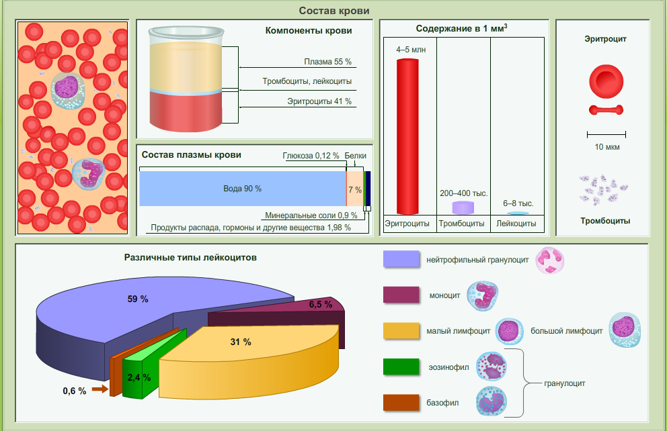
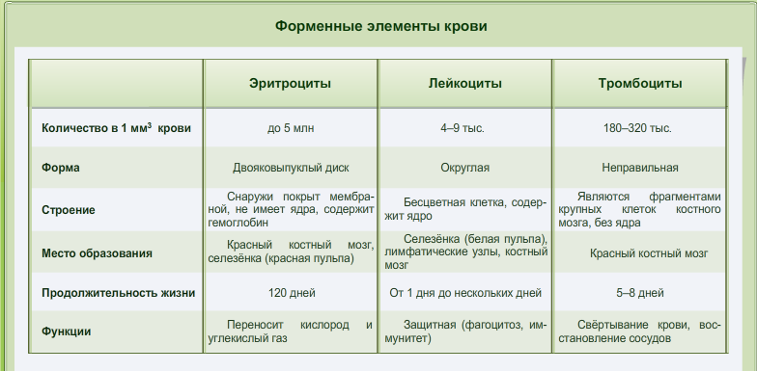
Дополнительные материалы для заполнения протокола расследования

Приложение 2

Домашнее задание к теме:
«Строение сосудов. Большой и малый круги кровообращения»

1. Рассмотрите рисунок, изображающий строение сердца. Напишите названия частей сердца.

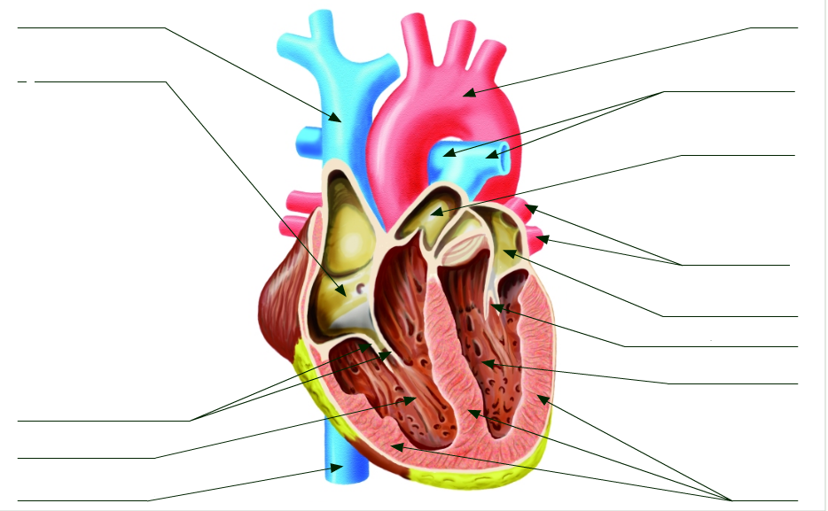

2. Рассмотрите изображенную на рисунке схему кровообращения. Подпишите ее части и стрелками укажите направление движения крови: синими – движение венозной крови, красными – артериальной.

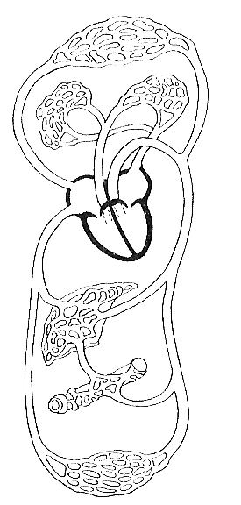

3. Заполните сравнительную таблицу.
Ток крови | Большой круг кровообращения | Малый круг кровообращения
В каком отделе сердца начинается?
В каком отделе сердца заканчивается?
Где располагаются капилляры?
Где осуществляется газообмен?
Какая кровь движется по артериям?
Какая кровь движется по венам?

Приложение 3
Разноуровневое задание для взаимопроверки знаний школьников
по теме: «Круги кровообращения»
Задание на отметку «3»
1. Дополните текст при помощи слов для вставки:

_______________ круг кровообращения начинается в _________________ __________________, откуда _____________________ кровь выталкивается в __________________. Из аорты по разветвляющимся ____________________ она поступает ко всем органам и тканям. В органах мелкие артерии распадаются на _____________________. Через стенки капилляров кровь отдает в тканевую жидкость питательные вещества, кислород, насыщается углекислым газом, собирает продукты жизнедеятельности и становится ______________________. Это кровь из капилляров собирается в мелкие ______________, которые сливаясь, образуют более крупные. ______________________ и ____________________ _______________ вены приносят ______________________ кровь в __________________ ___________________.

Слова для вставки: правое, левый, предсердие, верхняя, большой, желудочек, артериальная, венозная, аорта, капилляры, артериям, вены, нижняя, полая, венозную.

Задание на отметку «4»
Вставьте слова на место пропусков:
Малый или _________________ круг кровообращения начинается из __________________ ____________________. Откуда __________________ кровь переходит в _________________ ствол, который разделяется на правую и левую _________________ артерии, несущие кровь в ________________. Здесь, в легочных ___________________, происходит газообмен: ______________________ кровь отдает углекислый газ, насыщается кислородом и становится ____________________. По четырем легочным ______________ ________________ кровь возвращается в __________________ _____________________.

Задание на отметку «5»
1.Вставьте слова на место пропусков:
_______________ круг кровообращения начинается в _________________ __________________, откуда _____________________ кровь выталкивается в __________________. Из аорты по разветвляющимся ____________________ она поступает ко всем органам и тканям. В органах мелкие артерии распадаются на _____________________. Через стенки капилляров кровь отдает в тканевую жидкость питательные вещества, кислород, насыщается углекислым газом, собирает продукты жизнедеятельности и становится ______________________. Это кровь из капилляров собирается в мелкие ______________, которые сливаясь, образуют более крупные. ______________________ и ____________________ _______________ вены приносят ______________________ кровь в __________________ ___________________.

2. Определите правильную последовательность похождения крови по малому кругу кровообращения:
А) левый желудочек-легочный ствол-легочные артерии-легочные вены-правое предсердие.
Б) правый желудочек-аорта-легочные артерии-легочные вены-левое предсердие.
В) правый желудочек-легочный ствол-легочные артерии-легочные вены-левое предсердие.
Г) левый желудочек-аорта-артерии-капилляры-вены-верхняя и нижняя полые вены-правое предсердие.

Приложение 4

Первая помощь при кровотечениях
- кровь алая;
- вытекает пульсирующей струей.
- кровь тёмная;
- вытекает плавно, без толчков.
- кровоточит вся раненая поверхность.
Кровотечение
Артериальное
Венозное
Капиллярное

Первая помощь при артериальном кровотечении:
1. Нужно пережать артерию, чтобы подготовиться к предотвращению кровотечения.
2. Нужно наложить жгут выше раны:
2.1. Положить под жгут ткань;
2.2. Перекрутить несколько раз жгут для предотвращения кровотечения и затянуть;
2.3. Обязательно подкладывают бумажку со временем. (Летом – 1 час, зимой – 30 минут)
3. Отправить пострадавшего в больницу.

Первая помощь при венозном кровотечении:
1. Продезинфицировать края раны йодом.
2. Поверх раны выкладывают стерильную ткань, комок ваты, марлю.
3. Туго забинтовать.
* При сильном кровотечении накладывают жгут ниже раны.
4. Отправить пострадавшего в больницу.

Приложение 5
Контрольная работа для 8 класса
По теме: «Внутренняя среда организма. Транспорт веществ»
I вариант
Часть А. Выберите один правильный ответ из четырех предложенных.
А1. Кровь от сердца течет по…
А) венам Б) артериям В) капиллярам Г) венам и артериям
А2. К внутренней среде организма относится…
А) пот Б) тканевая жидкость В) слюна Г) содержимое желудка
А3. Эритроциты – это …
А) мелкие безъядерные клетки двояковогнутой формы
Б) бесцветные клетки, способные к самостоятельному передвижению
В) красные ядерные клетки с многочисленными отростками
Г) небольшие безъядерные фрагменты клеток
А4. В процессе свертывания крови принимает участие…
А) миозин Б) гемоглобин В) интерферон Г) фибриноген
А5. Активный искусственный иммунитет возникает в результате…
А) перенесенного заболевания В) введения вакцин
Б) передачи по наследству Г) введения сыворотки
А6. Малый круг кровообращения начинается…
А) правом предсердии Б) левом предсердии В) левом желудочке Г) правом желудочке
А7. Клетки крови, которые могут захватывать чужеродные тела ложноножками и совершать амебоидные движения, - это
А) эритроциты Б) фагоциты В) лимфоциты Г) тромбоциты
А8. Длительность сокращений предсердий…
А) 0,1с Б) 0,3с В) 0,4с Г) 0,8с
А9. Работу сердца регулирует…
А) соматическая нервная система
Б) вегетативная нервная система
В) соматическая и вегетативная нервная система
Г) только гуморальная система
А10. Лимфатические сосуды впадают в…
А) крупные артерии шеи В) крупные вены шеи
Б) крупные вены нижних конечностей Г) артерии брюшной полости

Часть В. Выберите три правильных ответа из шести предложенных
В1. В состав плазмы крови входят…
А) вода Б) эритроциты В) тромбоциты Г) лейкоциты Д) белки Е) соли
В2. Существует несколько видов иммунитета:
А) естественный врожденный Б) неестественный
В) искусственный активный Г) искусственный пассивный
Д) простой неактивный Е) сложный
В3. Венозная кровь течет по…
А) лёгочным венам Б) аорте В) нижней полой вене
Г) верхней полой вене Д) лёгочным артериям Е) сонной артерии
В4. Оцените верность суждений про группы крови.
А. Человеку с I группой крови можно перелить кровь любой группы.
Б. Человек с IV группой крови является универсальным реципиентом.
А) верно только А В) оба суждения верны
Б) верно только Б Г) оба суждения неверны
В5. Оцените верность суждений про кровеносные сосуды.
А. У вен мышечный слой лучше развит, чем у артерий.
Б. У артерий имеются клапаны.
А) верно только А В) оба суждения верны
Б) верно только Б Г) оба суждения неверны

В6. Установите последовательность этапов прохождения крови по кругам кровообращения, начиная с левого желудочка.
А) правое предсердие Б) аорта В) левый желудочек
Г) капилляры лёгких Д) левое предсердие Е) правый желудочек
Ответ:
Установите соответствие между содержанием первого и второго столбцов
В7. Установите соответствие между группами крови и их компонентами.
Компоненты | Группы крови
А) в плазме агглютинины α и β  Б) в плазме агглютинины α  В) в плазме агглютинины β  Г) в эритроцитах агглютиногены А и В  Д) в эритроцитах агглютиногены А  Е) в эритроцитах агглютиногены В  Ж) в плазме агглютининов нет  З) в эритроцитах нет агглютиногенов | 1) I группа  2) II группа  3) III группа  4) IV группа
Ответ:
А | Б | В | Г | Д | Е | Ж | З
В8. Установите соответствие между форменными элементами крови и их особенностями.
Особенности | Форменные элементы крови
А) имеют двояковогнутую форму  Б) имеют непостоянную форму  В) являются частями (фрагментами) крупных клеток  Г) обеспечивают выработку антител  Д) переносят газы в организме  Е) участвуют в превращении фибриногена в фибрин | 1) эритроциты  2) тромбоциты  3) лейкоциты
Ответ:
А | Б | В | Г | Д | Е

Часть С
С1. Вставьте в текст пропущенные определения из предложенного перечня, используя для этого цифровые обозначения. Получившуюся последовательность цифр (по тексту) впишите в приведенную ниже таблицу.
Кровяное давление неодинаково в различных участках кровеносной системы. Наибольшее давление наблюдается в __________ (А). В _________ (Б) оно заметно ниже, а наименьшее давление отмечается в ___________ (В). Для измерения давления использую прибор ________ (Г).
Термины:
- динамометр
- тонометр
- полые вены
- аорта
- капилляры
- спирометр
С2. Дайте полный ответ на вопрос: «Что произойдет с эритроцитами, если их поместить в гипотонический раствор?

С3. Какую первую медицинскую помощь нужно оказать пострадавшему, если у него из раны медленно течет темно-вишневая кровь?
Ответ:
Тип кровотечения –

Первая медицинская помощь:

Контрольная работа для 8 класса
По теме: «Внутренняя среда организма. Транспорт веществ»
II вариант

Часть А. Выберите один правильный ответ из четырех предложенных.
А1. Кровь в сердце течет по…
А) венам Б) артериям В) капиллярам Г) венам и артериям
А2. К внутренней среде организма не относится…
А) кровь Б) тканевая жидкость В) лимфа Г) содержимое желудка
А3. Тромбоциты – это …
А) мелкие безъядерные клетки двояковогнутой формы
Б) небольшие безъядерные фрагменты клеток
В) красные ядерные клетки с многочисленными отростками
Г) бесцветные клетки, способные к самостоятельному передвижению
А4. В селезёнке и лимфатических узлах образуются…
А) лимфоциты Б) тромбоциты В) эритроциты Г) нет правильного ответа
А5. Пассивный искусственный иммунитет возникает в результате…
А) перенесенного заболевания В) введения вакцин
Б) передачи по наследству Г) введения сыворотки
А6. Большой круг кровообращения заканчивается…
А) правом предсердии Б) левом предсердии В) левом желудочке Г) правом желудочке
А7. Эритроциты имеют форму двояковогнутых дисков, что…
А) позволяет им плотно прилегать друг к другу
Б) замедляет скорость переноса этих клеток кровью
В) способствует более быстрому и равномерному поступлению в них газов
Г) дает им возможность проникать сквозь стенки кровеносных сосудов
А8. Длительность диастолы составляет …
А) 0,1с Б) 0,3с В) 0,4с Г) 0,8с
А9. Наименьшая скорость движения крови в …
А) артериях Б) аорте В) капиллярах Г) венах
А10. Лимфатическая система является частью…
А) кровеносной системы В) пищеварительной системы
Б) иммунной системы Г) мочевыделительная система

Часть В. Выберите три правильных ответа из шести предложенных
В1. В состав плазмы крови не входят…
А) эритроциты Б) вода В) тромбоциты Г) соли Д) белки Е) лейкоциты
В2. Каких видов иммунитета не существует:
А) естественный врожденный Б) врожденный искусственный
В) искусственный активный Г) искусственный пассивный
Д) простой неактивный Е) сложный
В3. Артериальная кровь течет по…
А) лёгочным венам Б) аорте В) нижней полой вене
Г) верхней полой вене Д) лёгочным артериям Е) сонной артерии
В4. Оцените верность суждений про группы крови.
А. Человеку с IV группой крови можно перелить кровь любой группы.
Б. Человек с I группой крови является универсальным донором.
А) верно только А В) оба суждения верны
Б) верно только Б Г) оба суждения неверны
В5. Оцените верность суждений про кровеносные сосуды.
А. Стенка артерий состоит из трех слоев.
Б. Для передвижения крови по венам не нужны клапаны.
А) верно только А В) оба суждения верны
Б) верно только Б Г) оба суждения неверны

В6. Установите последовательность этапов прохождения крови по кругам кровообращения, начиная с правого желудочка.
А) правое предсердие Б) аорта В) левый желудочек
Г) легочный ствол Д) левое предсердие Е) правый желудочек
Ответ:
Установите соответствие между содержанием первого и второго столбцов
В7. Установите соответствие между группами крови и их компонентами.
Компоненты | Группы крови
А) в плазме агглютинины α и β  Б) в плазме агглютинины α  В) в плазме агглютинины β  Г) в эритроцитах агглютиногены А и В  Д) в эритроцитах агглютиногены А  Е) в эритроцитах агглютиногены В  Ж) в плазме агглютининов нет  З) в эритроцитах нет агглютиногенов | 1) III группа  2) IV группа  3) I группа  4) II группа
Ответ:
А | Б | В | Г | Д | Е | Ж | З
В8. Установите соответствие между форменными элементами крови и их функциями.
Функции | Форменные элементы крови
А) перенос кислорода  Б) участие в свертывании крови  В) формирование иммунитета  Г) перенос углекислого газа  Д) фагоцитоз микробов  Е) образование антител | 1) эритроциты  2) лейкоциты  3) тромбоциты
Ответ:
А | Б | В | Г | Д | Е

Часть С
С1. Вставьте в текст пропущенные определения из предложенного перечня, используя для этого цифровые обозначения. Получившуюся последовательность цифр (по тексту) впишите в приведенную ниже таблицу.
ДВИЖЕНИЕ КРОВИ В ОРГАНИЗМЕ ЧЕЛОВЕКА
Сердце человека разделено сплошной перегородкой на левую и правую части. В левой части сердца содержится только ___________ (А). Сосуды, пронизывающее всё наше тело, по строению неодинаковы. ___________ (Б) – это сосуды, по которым кровь движется от сердца. У человека имеется два круга кровообращения. Камера сердца, от которой начинается большой круг кровообращения, называется ___________ (В), а заканчивается большой круг в ___________ (Г).
Термины: 1) венозная кровь
2) вены
3) артериальная кровь
4) правое предсердие
5) левый желудочек
6) артерии
С2. Дайте полный ответ на вопрос: «Что произойдет с эритроцитами, если их поместить в гипертонический раствор?

С3. Какую первую медицинскую помощь нужно оказать пострадавшему, если у него из раны пульсирующей струей льется алая кровь.
Ответ:
Тип кровотечения –

Первая медицинская помощь:
Ответы и критерии к контрольной работе для 8 класса
По теме: «Внутренняя среда организма. Транспорт веществ»

I вариант | II вариант
А1. Б  А2. Б  А3. А  А4. Г  А5. В  А6. Г  А7. Б  А8. А  А9. Б  А10. В  В1. АДЕ  В2. АВГ  В3. ВГД  В4. Б  В5. Г  В6. ВБАЕГД  В7.  В8.  С1 –  С2. В гипотоническом растворе произойдет разрыв эритроцитов.  С3. Кровотечение – венозное.  Первая помощь: Необходимо наложить тугую давящую повязку. Или наложить жгут ниже раны, под жгут подложить тряпочку и бумажку с временем наложения жгута. Так как летом жгут можно наложить на полчаса, летом на час. | А1. А  А2. Г  А3. Б  А4. А  А5. Г  А6. А  А7. Г  А8. В  А9. Г  А10. Б  В1. АВЕ  В2. БДЕ  В3. АБЕ  В4. В  В5. А  В6. ЕГДВБА  В7.  В8.  С1 –  С2. В гипертоническом растворе произойдет сморщивание эритроцитов.  С3. Кровотечение – артериальное.  Первая помощь: Необходимо наложить жгут выше раны, под жгут подложить тряпочку и бумажку с временем наложения жгута. Так как летом жгут можно наложить на полчаса, летом на час.
  А | Б | В | Г | Д | Е | Ж | З
  1 | 3 | 2 | 4 | 2 | 3 | 4 | 1
  А | Б | В | Г | Д | Е
  1 | 3 | 2 | 3 | 1 | 2
  А | Б | В | Г
  4 | 3 | 5 | 2
  А | Б | В | Г | Д | Е | Ж | З
  3 | 1 | 4 | 2 | 4 | 1 | 2 | 3
  А | Б | В | Г | Д | Е
  1 | 3 | 2 | 1 | 2 | 2
  А | Б | В | Г
  3 | 6 | 5 | 4

Критерии оценивания:
Кол-во баллов: 33 балла
А1-А10 – правильный ответ оценивается в 1 балл (мах 10 баллов)
В1-В3 – 2 балла (одна ошибка – 1 балл, большее ошибок – 0 баллов), мах- 6 баллов
В4-В5 – правильный ответ оценивается в 1 балл (мах 2 балла)
В6 – 2 балла (если две буквы поменяны местами 1 балл)
В7 – 4 балла (одно совпадение – 0,5 балла)
В8 – 3 балла (одно совпадение – 0,5 балла)
С1 – 2 балла (одно совпадение – 0,5 балла)
С2 – правильный ответ оценивается в 1 балл
С2 – 3 балла (1б – за правильное определение вида кровотечения, 1б – за правильно описанную первую помощь, 1б- правила наложения жгута)

Оценивание:
29-33 баллов – отметка «5»
От 23 до 28 баллов– отметка «4»
От 16 до 22 баллов – отметка «3»
Ниже 16 – отметка «2»

